**Kommunikationsmodellierung**  
  
  
Deskriptives Modell:  
  
 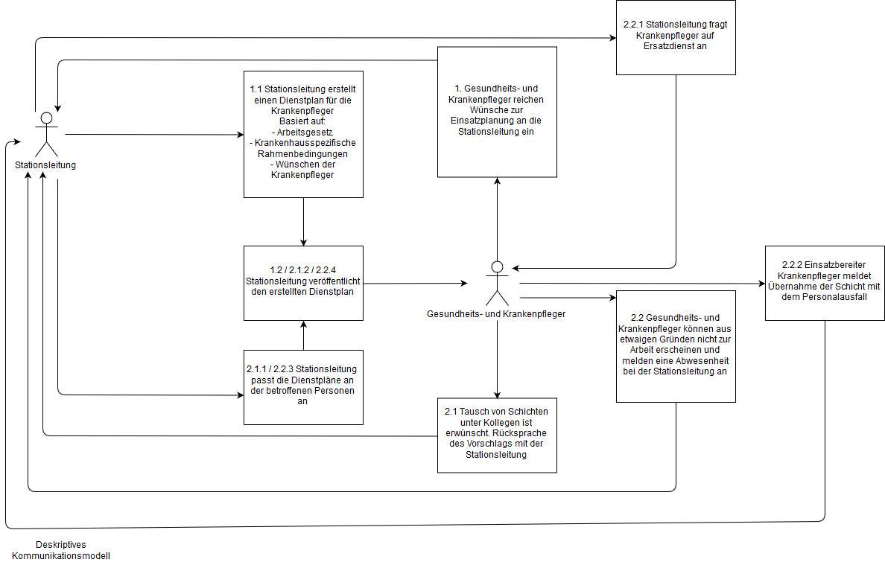Abbildung 1: Deskriptives Modell

Zu sehen ist das deskriptive Kommunikationsmodell bezüglich der Dienstplanerstellung und Organisation von Schichttausch und Ersatzplanung. Man kann dem Modell entnehmen, dass die Stationsleitung ein wichtiger Knotenpunkt bei der Erledigung der genannten Aufgaben ist. Die Stationsleitung muss bei jeder Aufgabe einzeln mit den Gesundheits- und Krankenpflegern kommunizieren, und ist drauf angewiesen, dass diese auch gut erreichbar sind beziehungsweise gut an der Kommunikation mitwirken, damit alle erforderlichen Informationen auch schnell und korrekt zur Verfügung stehen. Bei Abwesenheitsmeldungen oder zu vielen Anfragen auf Schichtänderungen, kommt die Stationsleitung schnell in eine Stresssituation. Bei einem Personalausfall muss manuell, über Rücksprachen mit den anderen Krankenpflegern, ein Ersatz ermittelt, eingesetzt und der betroffene Dienstplan abgeändert werden. Eine Unterbesetzung in einem Krankenhaus ist nicht geduldet und darf nicht auftreten. Anfragen auf Schichtänderungen belasten die Stationsleitung zusätzlich, und zwingen diese, wiederum mit den betroffenen Krankenpflegern zu kommunizieren und die Dienstpläne manuell zu ändern.

Das geplante System, soll die Stationsleitung um die Aufgabe der Dienstplanerstellung, und die restliche genannte Organisation erleichtern. Ein großer Teil der umständlichen Kommunikation soll entfallen.

Präskriptives Modell:

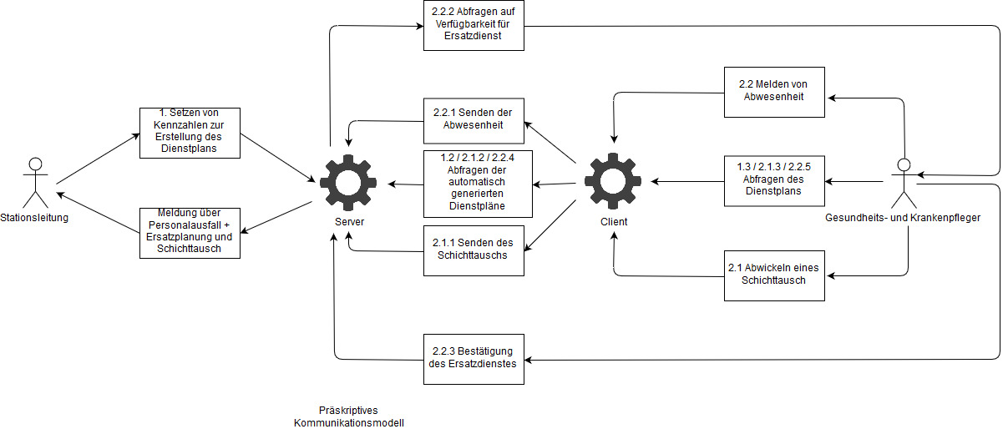Abbildung 2: Präskriptives Modell

Abbildung 2 beschreibt das präskriptive Kommunikationsmodell, nach Einsatz des geplanten Systems. Die Aufgabe der Dienstplanerstellung wurde an das System übertragen. Zusätzlich entfällt die Umständliche Kommunikation mit jedem einzelnen Krankenpfleger, da diese über das System selbstständig Abwesenheitsmeldungen und Tauschanfragen bezüglich einer Schicht einreichen können. Das System verarbeitet die Informationen und plant den Ersatz oder tauscht die Schicht und ändert automatisch die Dienstpläne. Es informiert die Stationsleitung über alle Personalausfälle und vollzogenen Schichttausche.